Новые дома

Управлением поставлены на государственный кадастровый учет два 9-этажных многоквартирных дома №№9/1 и 9/2, расположенных по улице Иркутской г.Кызыла. Площадь каждого дома, построенного Обществом с ограниченной ответственностью «Олчей», составляет более 3000 кв.м.

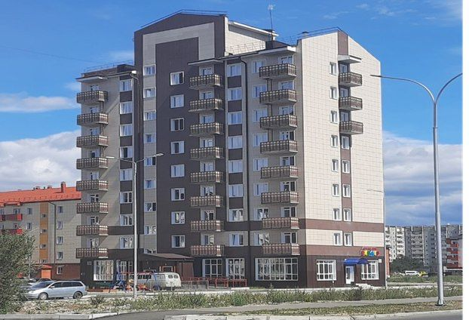

Как сообщила руководитель Управления Росреестра по Республике Тыва Светлана Тулуш: « В составе многоквартирных домов имеются 104 квартиры, права на которые Управлением также были зарегистрированы в ускоренном порядке». Таким образом, еще 104 счастливых семьи республики станут владельцами новых квартир в современных домах.